**05/24/2017 Kayardild - Verbals**

1. 동사류

1.1. 동사류 단어 구조 : 동사 어간 (+ 파생 접미사) + 어말 굴절 + 보문격 표지 / 명사류 접미사

- 동사 어간은 단순 어근 / 명사 + 동사 합성어간 / 타 품사 어간 + 동사화접미사

- 명사류 접미사 : -yarrada “other” ; -wanda ORIG

1.2. 어말 굴절 구조 : ‘어간’ (활용형/극성 표지) + ‘어미’ (시제/상/서법 표지)

- 보문격 표지의 유무에 따라 보호형과 비보호형으로 나타남

- 긍정의 굴절 어간은 활용형 부류에 따라 경구개음 -j-와 치음 -th-가 교체

- 부정의 굴절 어간은 -nang-으로 동일 *예외 : NEGACT -THarri = 긍정 어간 + -warri PRIV

- APPRehensive 굴절 어간은 비음 -ny-~-nh- > -NHarra

- DESIDerative 굴절 -da와 명사화 굴절 -n-의 경우 위와 같은 방식으로 분석되지 않음

1.3. 어말 굴절 형태

- PROP {-kuru} : -(k)u/_#; -(k)uu/_-COBL·AOBL; -(k)uru/_-CLOC

≈ POTential {-THuru } -THu/_#; -THuu/_-COBL·AOBL; -THuru/_-CLOC.

- 명사 OBL 뒤에는 격접미사가 붙을 수 없음 ≈ HORTative 어미 뒤에는 보문격 표지가 붙을 수 없음

- 명사 LOC -(k)i(ya) 뒤에는 OBL만 붙을 수 있음 > LOC+OBL -kurrka

≈ IMMEDiate -THi 뒤에는 CLOC은 붙을 수 없고 COBL이 붙어 -THurrka가 될 수 있음

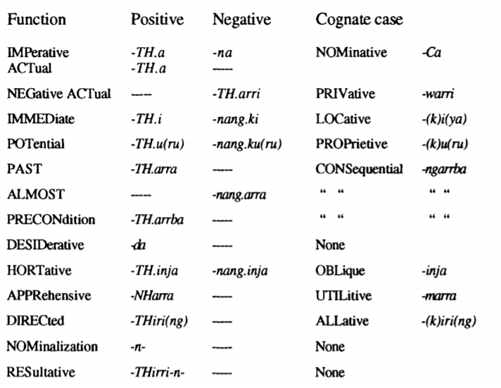

1.4. 어말 굴절 기능

- IMPerative(명령법) : 명령/금지, 1PL.INCL은 주어 생략 불가, 목적어는 NOM (대명사는 LOC 가능)

- ACTual(실제법) : 화자가 일어남/일어나지 않음을 알고 있는 동작, 무표적, 시점과 관계없이 쓰임

*NEGACT : NEGPOT의 대용 또는 피해야 할 것을 일러주는 데 쓰이기도 함

- SUPPositional(가정법) : 잠정적 제안/실행되었어야 했던 가정적 상황, 고어적 형태

- IMMEDiate(직면시제) : 발화 시점에 일어나고 있는 동작, 가정법과 형태 동일, 종속절에 흔함

- POTential(가능법) : a)기대·미래 b)지시/금기 c)욕구 d)능력/불능 e)과거의 반복적 동작 등

- PaST(과거시제) : ACT와 대비해 과거 시점을 강조; 비미래 비현실법(질문, 가정적 전제)

- ALMOST(미수상) : 과거에 거의 실행될 뻔한 동작

- PRECONdition(전제법) : 다른 동작에 선행하는 상태나 동작, 주절의 동작에 상대적인 과거시점

- DESiderative(희구법) : 일반적으로 바람직하다고 여겨지는 동작; 간접명령; 가정적 미래시제

- HORTative(권고법) : DES보다 즉각적인 바람, 친족관계상 IMP를 쓸 수 없을 때 대용

- APPRehensive(염려법) : 바람직하지 않은 사건의 기피(주의 환기의 의도를 내포)

- DIRECted(지향상) : 동작이 청자를 향할 때 + 막 일어나고 있거나 화자가 막 인지함, 잘 안 쓰임

- Nominalizer(명사화) : 상습적 행위자·도구; 분사성 보조술어; 지각동사의 보어

+ 진행중인 미완료 동작 (Associating OBLique 지배) / 부정형 : -n-marri N-PRIV

- RESultative-Nominalizer(결과성 명사화) : 이전에 있었던 사건 암시; 명사화된 구의 분사성 술어

후행하는 접미사를 구개음화시킴, 카야딜드어에 고유한 접미사

1.5. 활용형 부류 : 경구개음 부류 / 치음 부류 (Proto-Tangkic에서 유래)

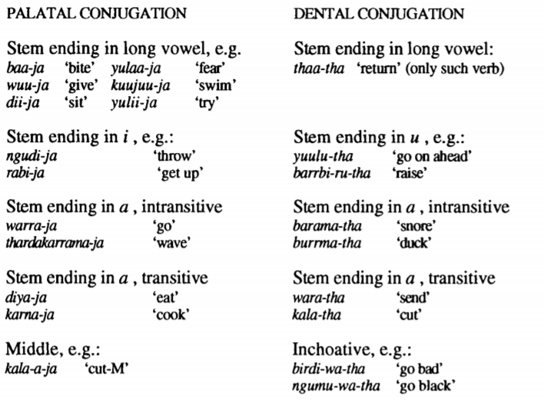

1.6. 동사 파생법

1.6.1. 동사>동사 파생법 - 어간과 어말 굴절 사이에 옴

- Middle(중간태) -yii-ja : V̄>V̆-yii-/V̄+_; V̆>V̄/ΣʲV̆+_ or Σ̪a+_; u-yii->ii; u-yii->i/V̄Cu+_

기능 : 수동태, 기동상, 재귀형, 행위자에게 역으로 영향을 미치는 행위, 기타 고유 의미

- CAUSativizer(사동화) -THarrma-tha : 비생산적 - 자동사(주로 이동동사)에 붙어 타동사로 만듦

- RECIProcal(상호형) -NTHu-tha : -nju-tha/i+_ ; -nthu-tha/V̄+_; -thu-tha/V̆[-front]+_

*multi-reciprocity : wuu-ja “give” > wu-thu-nthu-tha “share around” / 인간>토템 대유적 표현

1.6.2. 명사류>동사 파생법 - 동사성 격과는 구별

- INCHoative(기동상) -wa-tha : 의미론적 형용사·명사, 명사성 술어, 합성어 어간에 붙어 “~이 되다”

PRIV, PROP, ASSOC, LOC 등의 격이 붙은 명사, 차용어, 음성상징성 어간에도 붙음

- FACtitive(작위적) -lu-tha~-ru-tha : -lu-tha/√V+_; Ø-lu-tha/NΣC[+apical]{l, n, rr}+_; -ru-tha/otherwise

물리적/지속적인 CAUS에 비해 선행적/원격 접촉, “[목적어]가 [어간]의 상태가 되게 하다”

기상 현상에 쓰이면 a)한 현상이 다른 현상을 일으킴 b)인간이 한 현상이 일어나기를 기다림

- DO(모방적) -yala-tha : a)[어간]처럼 b)[어간]에 대해 c)[어간]의 조건에서 일반적인 방식으로 행동

d)mirra “good” > mirra-yala-tha “make, make good, repair; do properly, do well”

- 기타 : -di-ja~-ji-ja(/rr+_) “신체부위로 자세를 유지하다”; -(w)i-ja [신체부위]를 사용한 의도적 행위;

-ra-tha~Ø-la-tha(/C+_); -ma(a)-ja; -marutha “[목적어]가 [신체부위]에 있도록 하다”

1.6.3. 명사류 파생법의 동사류 접미 : 어말 굴절 뒤에 붙음

- ORIG -wa(a)n-da : ~로부터 / - ANOTHER -yarrad-a : 동일 동작 다시 한 번 수행 (행위자 달라도 무방)

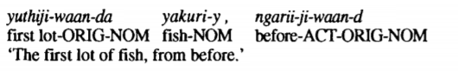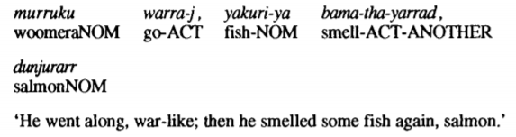

1.7. 동사 중첩 : ng~>ng~-ny~; k~>k~j~ or k~k~ / 동작이 여러 번 반복됨을 표시

- 다수의 행위자가 동일한 행위 / 한 행위자가 같은 행위 반복 / 본질적으로 반복적인 행위

*예외 - 정도의 증가 : : ngariija “go first, before” > ngariinyariija “a long while before”

1.8. 명사-동사 합성 : 대부분 비생산적, 개별적인 의미 및 문법 관계, 신체부위가 자주 사용됨

- 문법 관계 유형 : a)수단으로서의 주어의 신체부위 b)(자동적)동작을 수행하는 주어의 신체부위 c)(재귀적)동작의 영향을 받는 신체부위 d)목적어 e)동작의 영향을 받는 목적어의 신체부위 f)목적지 g)위치(궤적) h)전달되는 대상 i)주어의 부차적 양태 술어 j)문법적 관계 부재

- cranberry nominal morphemes : bir-marutha “부주의로 [목적어]에게 폐를 끼치다”, mirnirni-maaja “눈을 비비다”, nginy-mariija “[목적어]에게 PROP을 요구하다”

- cranberry verbal morphemes : marral-ngulatha “[목적어]의 꿈을 꾸다”, marral-jawaaja “월식을 일으키다”, ngij-balutha “(음식이) 식게 불에서 꺼내다”.

- 생산적 명사류 접두사 : birdin- “잘 못 하다”, marin- “자신에게 ~하(게 하)다” jul-/jil- “반복하다”

- 생산적 동사 어근 : marutha “put”(동사성 DAT과 같은 형태), barrwaaja “block off”

*차이 : dul-marutha “바닥에 놓다” or “때려눕히다” / ngarrku-marutha dul-marutha “딱딱한 바닥에 놓다”

-marutha : [목적어]를 a) [장소/신체부위]에 b)[상태]에 있게 하다 c)[친족]과 모욕적으로 비교하다

*은유적 파생 : bardaka-marutha ‘배에 넣다’>“그리워하다”, marral-marutha ‘귀에 넣다’>“집중하다”

-barrwaaja : [목적어]를 [영역]에 못 가게 막다

birdin- : <?birdi(ya)-n- bad-INDIV “bad one” ≈ 헛-

jul-/jil- : <?julda “bone” e.g. julda warirra dulka ‘bone nothing place’ “absolutely nowhere”, juldajulda “strong, proper”, “그치지 않고 계속 ~하다”

marin- : <재귀대명사 marin-da, 재귀성 / 자발적 피동

2. 동사 그룹( = 동사 선행 불변사 + 동사 복합체)의 구조

2.1. 동사 선행 불변사 : 지향성과 시상적 의미 부가 (다른 문법적 위치에서도 약간 다르게 나타남)

*[동사 선행 위치 / 기타 위치]에서의 의미와 격

- yuuda “already”, 서법성 격 받지 않음 / “first”, zero/instantiated 격만 받지 않음

- kada “again”, 보통 instantiated 격은 받지 않음 / “next time”, 동사성 TRANSLative

- ki-ya (ki-inja MOBL, ki-ina MABL) “partway” / 동사 선행 위치에만 나타남

- buda “later”(뒤이어), 서법성 격 받지 않음 / “following close behind”, zero/instantiated 격만 받지 않음

- minyi “towards” / 이동성 locational 수식; 결말을 나타내는 문장 소사; 명사류 유사격으로 합성

2.2. 동사 복합체

- 한 복합체 안의 동사들은 어말 굴절에서 일치하지만, 타동성이 동일할 필요는 없음

*각 동사가 동일한 논항 구조를 가질 필요는 없으나 양립 가능한 논항 구조를 가져야 함

< 능격 언어인 여타 호주 언어와 달리 주격 언어인 카야딜드어가 상대적으로 덜 엄격

2.2.1. 부사성 복합체 : 본동사와 부사 / 부사로 쓰인 동사로 구성

2.2.1.1. 어휘적 부사 : 동사처럼 굴절하지만 문장의 유일한 동사로 쓰일 수는 없음

- bakii-ja “altogether” : ‘모든 S(단/복수) / 모든 O’는 가능하나 ‘모든 A’는 불가능(maara “all”이 쓰임)

*명사화 형태 bakii-n-da “all”는 명사류 수식

- kuliya-tha “fill up, give lots of”>“'lots of S do”, “do to lots of O”

- yulkalu-tha “A do for good” (타동사와 쓰임) / yulkalii-ja “S do for good” (자동사와 쓰임)

- babara-tha “quickly, do straight away” - kiyarr-marii-ja ‘two-put(M)’ “two do together”

2.2.1.2. 부사 기능 병렬 동사

- ngarii-ja “be in front, lead”>“'be the first one to do; do first in a series of actions”(절 말), “do for the first time”(동사 바로 앞)

- danaa-ja “be left (behind)”>“be last, do last; then”

- mirrayalatha “make; heal”> “do properly, well”

- 대부분 본동사 앞에 부사 기능 동사가 오며, 같은 의미라도 본동사에 따라 다른 동사가 선택됨

ex) “do hard, intensely” : kurulu-tha “kill”(충격 동사) / bulba-ja “be full (of food)”(음향 동사) / jilkaba-tha “seize, hold tight”(지각/소통 동사)

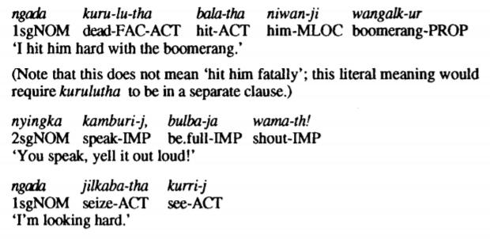

- 많은 부사 기능 동사들은 숙어적으로 고유한 의미를 가짐

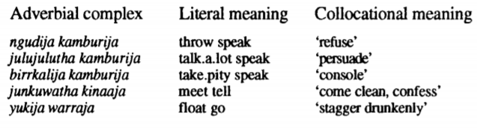

2.2.2. 이동 복합체 : 본동사 뒤에 이동동사, 보통 절 말에 옴, 동시적/연속적 이동을 나타냄

- thaa-tha “돌아오다”>“가서 ~하다(돌아올 것임)” (본동사적 의미 약화) - 목적어는 선행

- warra-ja “가다/오다”>“~하면서 따라가다/오다”/“가서/와서 ~하다”

- dana-tha “떠나다”>“-에서 멀어지며/-기 전에 ~하다” *kamburija danatha ‘떠나며 말하다’ “유언하다”

- wara-tha “보내다”> “[목적어]는 멀어지며 [목적어]를 ~하다”

- wurdiyalaa-ja “돌아다니다”>“~하며 돌아다니다”

- wanjii-ja “올라가다”>“~하러 올라가다”

2.2.3. 상적 복합체 : 본동사 뒤에 wirdi-ja “be, stay”(지속상), dii-ja “sit”(고수상), karrngi-ja “hold, grasp”(과도상), jirrma-ja “pile up”(준비상)

*지속상 복합체 명사화 > “많음”; V-THa wirdi-ja > V-THurdi-ja; jirrma-ja는 선행 동사와 융합 가능